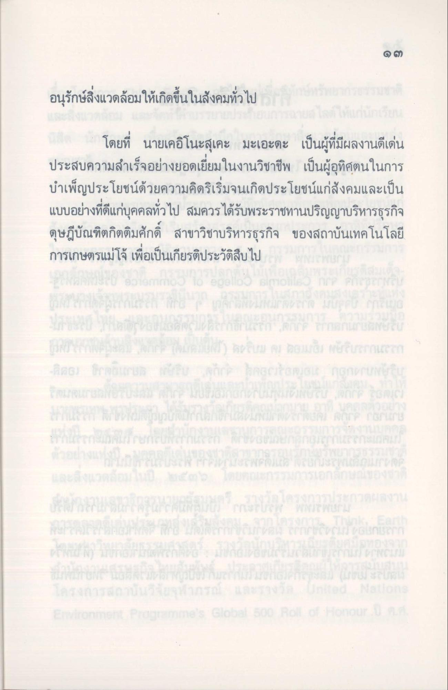

อนุรักษ์สิ่งแวดล้อมให้เกิดขึ้นในสังคมทั่วไป
โดยที่ นายเคอิโนะสุเกะ มะเอะดะ เป็นผู้ที่มีผลงานดีเด่น ประสบความสําเร็จอย่างยอดเยี่ยมในงานวิชาชีพ เป็นผู้อุทิศตนในการ บําเพ็ญประโยชน์ด้วยความคิดริเริ่มจนเกิดประโยชน์แก่สังคมและเป็น แบบอย่างที่ดีแก่บุคคลทั่วไป สมควรได้รับพระราชทานปริญญาบริหารธุรกิจ ดุษฎีบัณฑิตกิตติมศักดิ์ สาขาวิชาบริหารธุรกิจ ของสถาบันเทคโนโลยี การเกษตรแม่โจ้ เพื่อเป็นเกียรติประวัติสืบไป

